１ 地図を見て，問いに答えなさい。
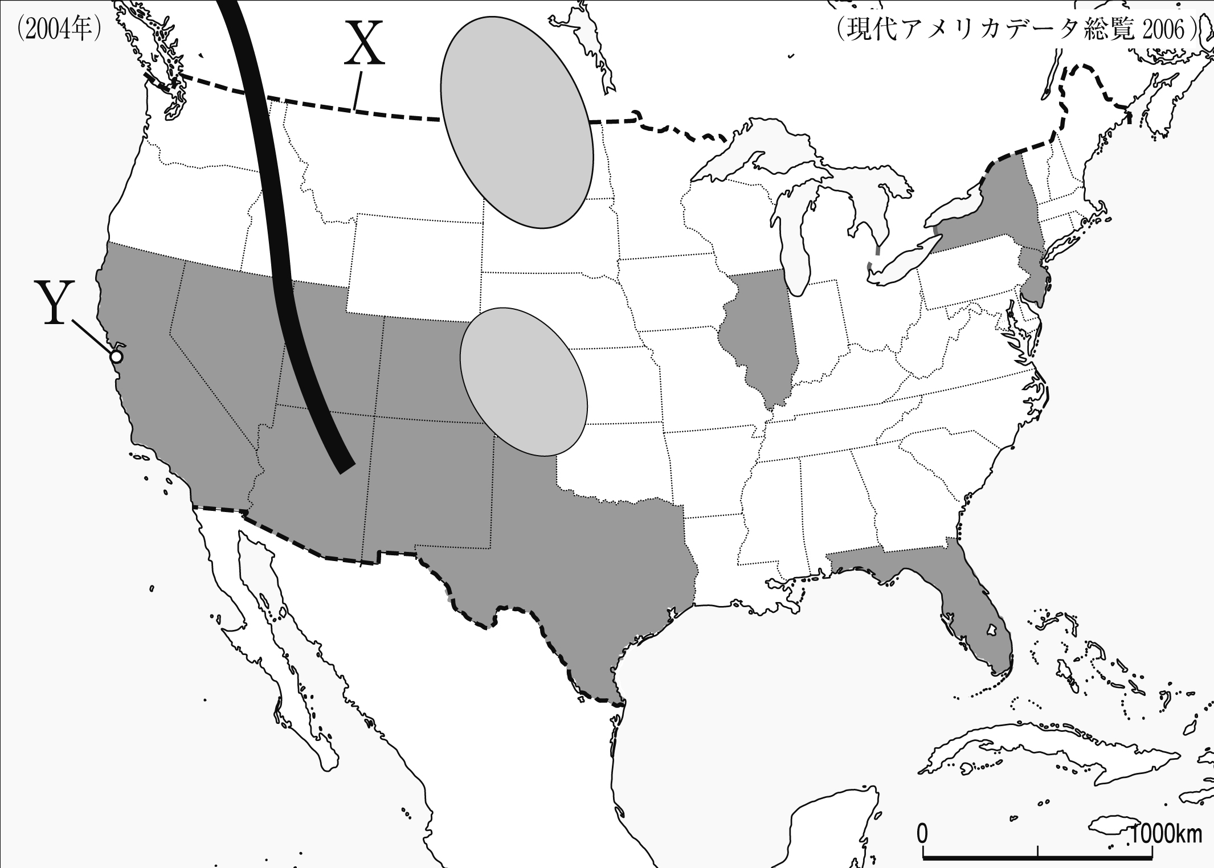⑴ 地図中にXで示した，アメリカ合衆国とカナダの国境の基準となっている緯線を，次から1つ選びなさい。
（ ）
〔 北緯39度 北緯49度 北緯59度 北緯69度 〕
⑵ 地図中に━━━で示した，高くてけわしい山脈を何といいますか。 （ ）
⑶ 地図中に で示した州では，メキシコや西インド諸島からの移民が人口の10％以上をしめています。スペイン語を話すこの人々を何といいますか。（ ）
⑷ 地図中に で示した地域でおもに行われている農業を，次のア～エから1つ選び，記号を書きなさい。
（ ）
ア 大型機械を利用した大規模な小麦栽培が行われている。
イ 綿花栽培がさかんであるが，近年は大豆の栽培も行われている。
ウ とうもろこしや大豆の栽培がさかんである。とうもろこしは家畜の飼料ともなる。
エ 降水量が少ないため，放牧を中心とした農業が行われている。
⑸ 地図中にYで示した，サンフランシスコ近郊では，コンピューター関連の産業が発達しています。この地域を何といいますか。 （ ）

２ 地図を見て，問いに答えなさい。
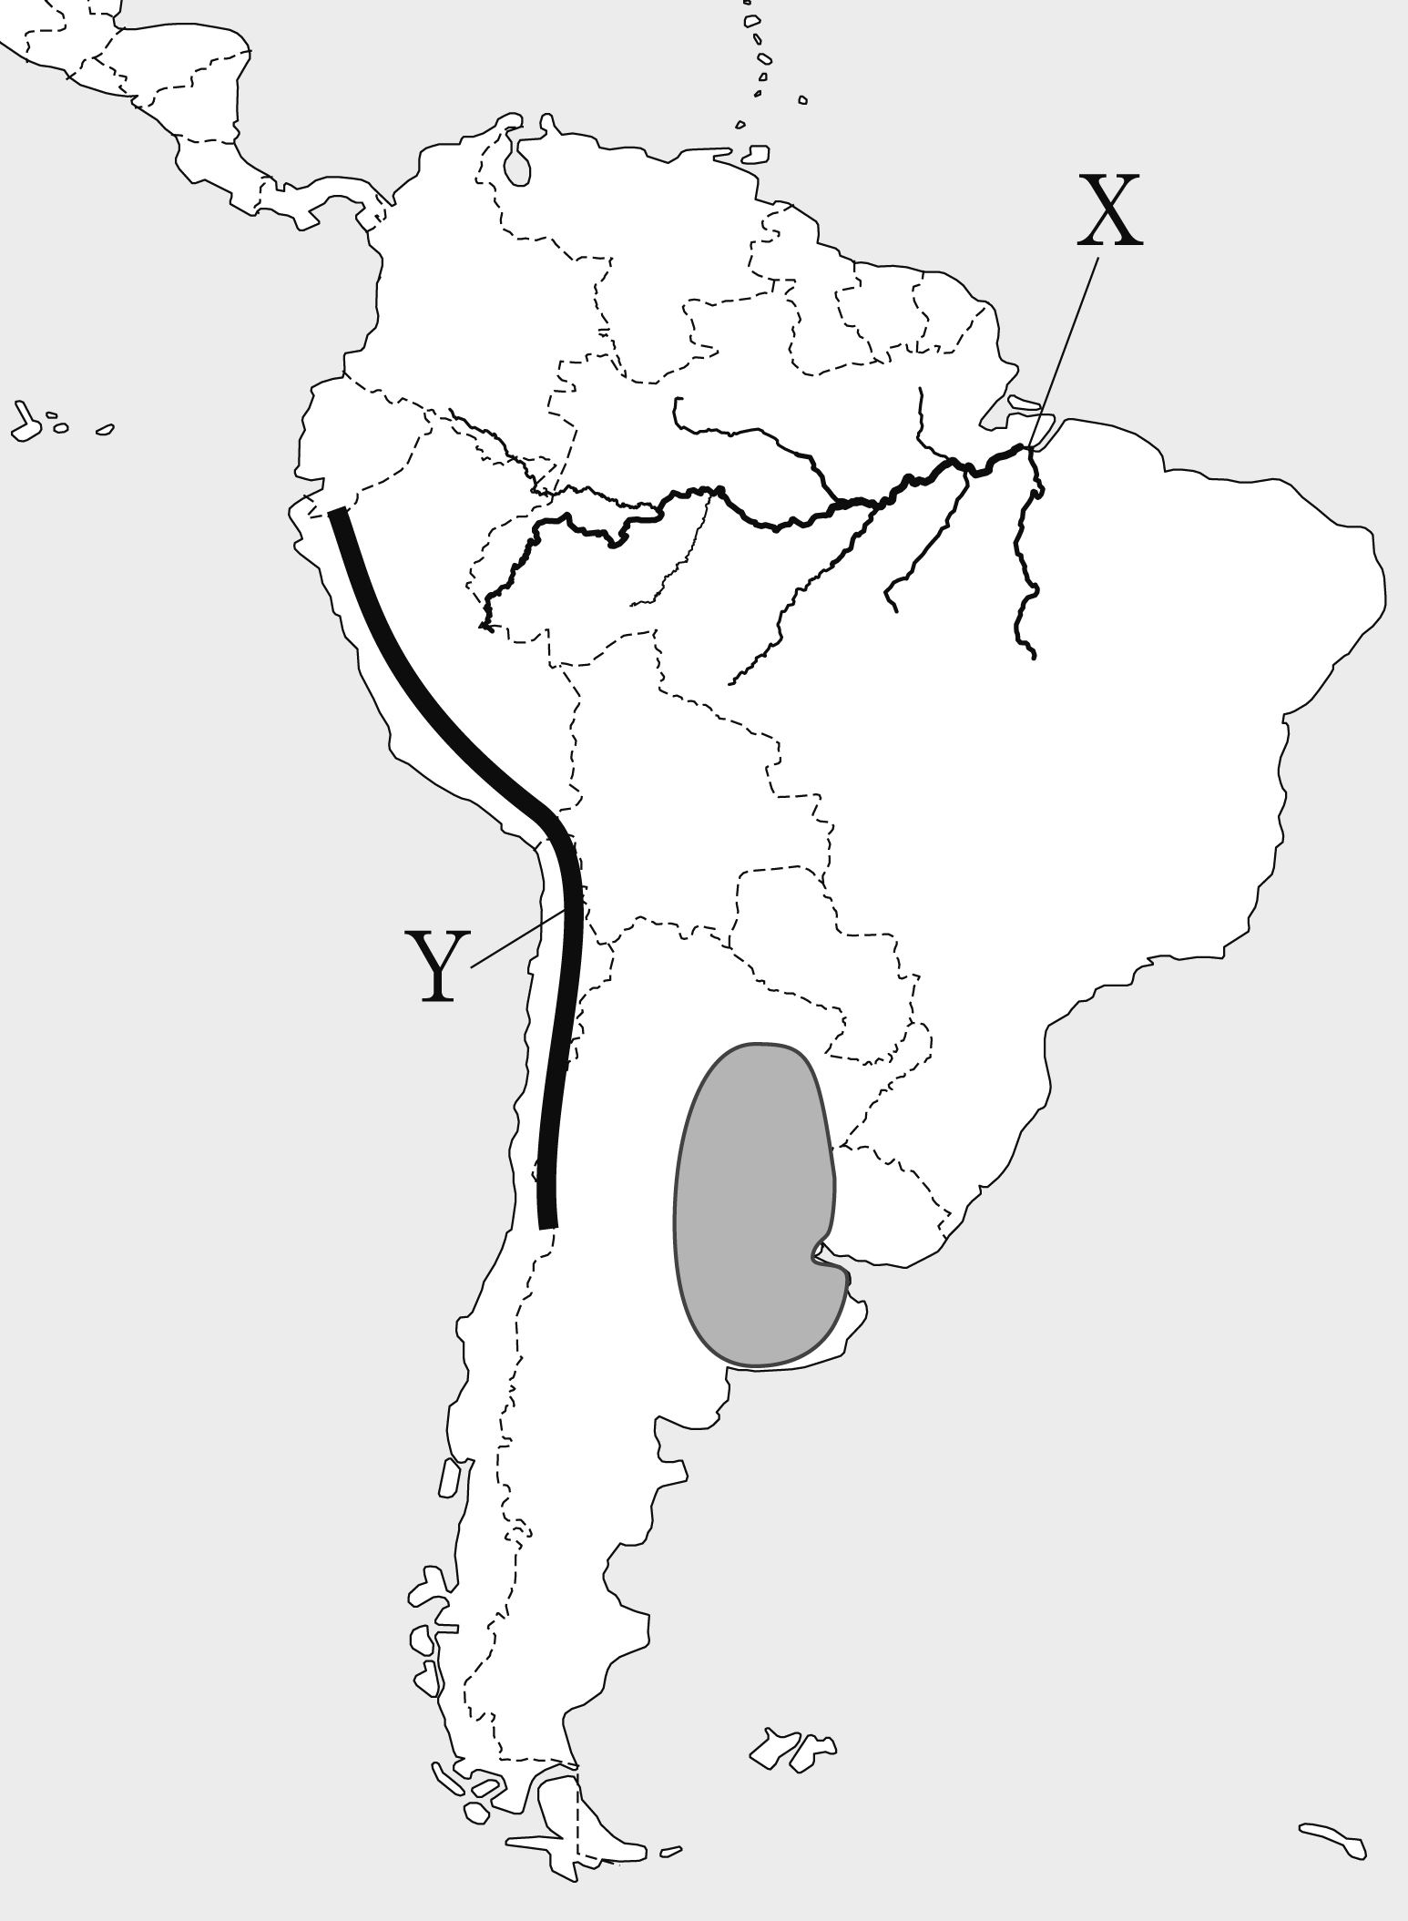⑴ 地図中にXで示した，流域面積が世界最大の河川を何といいますか。
Ｘアマゾン川
Ｙアンデス山脈
パンパ
Ｘアマゾン川
Ｙアンデス山脈
パンパ
Ｘアマゾン川
Ｙアンデス山脈
パンパ
Ｘアマゾン川
Ｙアンデス山脈
パンパ
（ ）
⑵ 地図中にYで示した，インカ帝国が栄えた山脈を何といいますか。
（ ）
⑶ 南アメリカでブラジルをのぞくほとんどの国で公用語となっている言語を，次のア～エから1つ選び，記号を書きなさい。 （ ）
ア スペイン語 イ 英語 ウ フランス語 エ ポルトガル語
⑷ 地図中に で示した温帯草原を，次のア～エから1つ選び，記号を書きなさい。 （ ）
ア セルバ イ カンポ ウ パンパ エ プレーリー
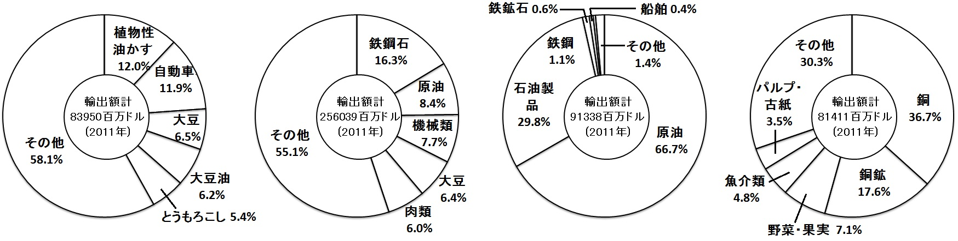⑸ 右のア～エのグラフは，ブラジル，アルゼンチン，チリ，ベネズエラのおもな輸出品を示しています。①ブラジル，②ベネズエラにあてはまるものを1つずつ選び，記号を書きなさい。
イ
ウ
エ
ア
①（ ） ②（ ）

